Creation d’un projet java maven simple :

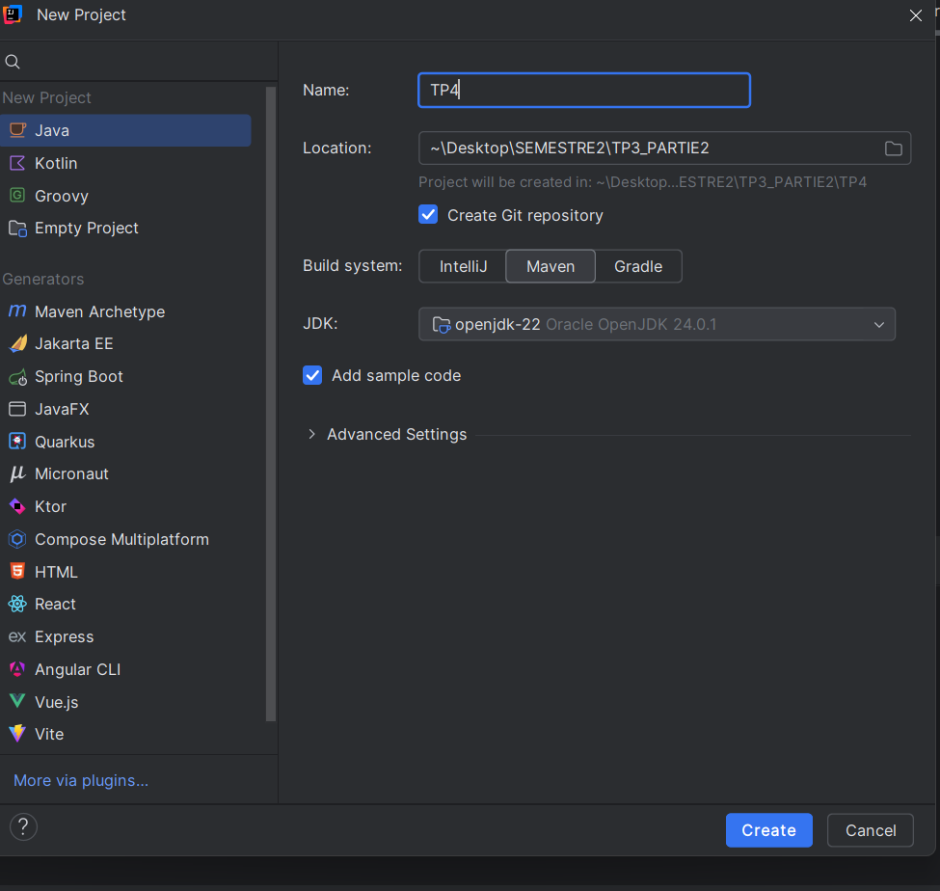

Creation d’une classe BanqueService :

La classe BanqueService représente un service simple. Elle contient une méthode Conversion qui prend un montant en paramètre et retourne sa conversion (par exemple en dirhams si le taux est 11). La méthode getCompte pourrait être utilisée pour retourner un objet Compte représentant un compte bancaire.

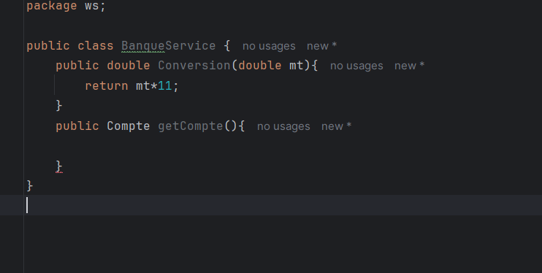

Ensuite on a cree la classe Compte , la classe Compte représente un modèle de compte bancaire. Elle contient trois attributs : un code (identifiant du compte), un solde, et une dateCreation de type LocalDate. La classe fournit un constructeur vide, un constructeur avec tous les champs, ainsi que les getters et setters nécessaires pour accéder et modifier les données du compteUne image contenant texte, capture d’écran, logiciel, Logiciel multimédia

On ajoute la dépendance jaxws-ri dans le fichier pom.xml pour utiliser les fonctionnalités de **JAX-WS**, qui permet de créer et de consommer des services web de type **SOAP** en Java. Cette dépendance fournit l’implémentation de référence (Reference Implementation) de l’API JAX-WS, nécessaire pour publier des classes Java annotées avec @WebService ou @WebMethod. Elle est essentielle pour permettre à l’application de fonctionner comme un service web ou d’interagir avec d’autres services SOAP.

Grâce à la dépendance jaxws-ri ajoutée dans le fichier pom.xml, on a pu utiliser les annotations de **JAX-WS** comme @WebService, @WebMethod et @WebParam. Ces annotations permettent de transformer la classe Java (BanqueService) en un **service web SOAP** et de rendre ses méthodes accessibles à distance. Par exemple, @WebService expose la classe comme service, @WebMethod rend une méthode accessible via le WSDL, et @WebParam permet de nommer clairement les paramètres dans les requêtes SOAP.

Ensuite, on a ajouté une classe SserverJWS qui contient une méthode main permettant de **déployer le service web**. Grâce à l'import de jakarta.xml.ws.Endpoint, on utilise la méthode Endpoint.publish() pour publier le service BanqueService sur l’URL http://0.0.0.0:9090. Cela permet de lancer manuellement le serveur et de rendre le service SOAP accessible à distance via un navigateur ou un client SOAP. Un message de confirmation est affiché dans la console pour indiquer que le service est bien déployé.

Ensuite, on a utilisé **SoapUI** pour tester le service web.  
Dans la fenêtre de création d’un nouveau projet SOAP, on a saisi l’URL du WSDL (http://localhost:9090/BanqueWS?wsdl) généré par notre service BanqueService. SoapUI a automatiquement importé toutes les opérations disponibles dans le service (comme ConversionEuroToDH, getCompte, listComptes) et a généré des requêtes d’exemple. Cela permet de tester et d’exécuter facilement les méthodes du service sans écrire de code client.

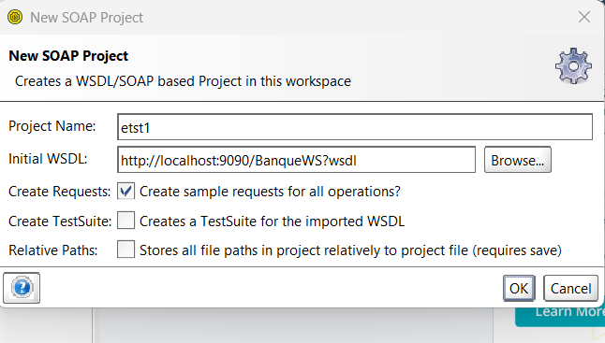

Liste

On ajoute un nouveau **module Maven** dans le projet client-soap-java pour créer un **client Java** capable de consommer un service web SOAP. Ce module aura son propre fichier pom.xml, ses sources Java dans src/main/java, et contiendra une classe Main dans le package org.example.

On genere ce proxy :

